**07007 Предразсъдъци, стереотипи, дискриминация**

**Клас: 7ми, 8ми**

***Учениците се запознават със значението на понятията „предубеждение/предразсъдък“ „стереотип“ и „дискриминация“. Те разглеждат и обсъждат как се появяват и развиват предразсъдъците и стереотипите, какви видове биват, и какъв е техният потенциал да прераснат в дискриминация.***

**Продължителност:** Три занятия по 40 минути

**Цели:**

*Учениците могат да:*

* обясняват и разбират връзката предразсъдъци – стереотипи – дискриминация;
* идентифицират и разпознават предразсъдъци, стереотипи и дискриминация в училището, общността и обществото; в исторически план и в сферата на изкуствата;
* анализират негативните и опасни последици от използването на предразсъдъци и стереотипи, довеждащи до нетолерантно поведение и дискриминация.

**Очаквани резултати:**

*Учениците:*

* усвояват стратегии, които да им помогнат да бъдат по-отворени към другите и да проявяват по-голямо разбиране към околните и общността;
* разпознават предразсъдъци и стереотипи, и показват как те застрашават обществото и му поставят ограничения;
* обсъждат и анализират примери от различни сфери на изкуството, като преценяват как собствените им предразсъдъци отразяват предразсъдъците на другите (напр. заобикаляща среда, семейството, местната общност, обществото);
* отличават мненията от фактите и коментират как дезинформацията нарушава правата на хората.

**Материали**

* хартия за флипчарт и маркери;
* по няколко самозалепващи се листчета за всеки ученик;
* образи за визуализация (виж: Приложения).

**Речник**

*Работни дефиниции*

* **предубеждение и предразсъдък:** предварителна преценка на даден човек, група от хора или поведение, формирана при липса на достатъчно знания за тях;
* **стереотип:** опростено генерализиращо мнение, формирано на базата на отнасяне на хората към определена група; виждане, което не малко хора споделят, относно дадено нещо или категория и което често е изцяло или отчасти невярно (виж: Приложение № 1);
* **дискриминация:** отношение или действие, основани на предразсъдък/стереотип; отношение или действие към хора от гледна точка единствено на принадлежността им към определена група (възрастова, полова, етническа, религиозна и т.н.), без да се обръща внимание на индивидуалните им качества.

**Предварителна подготовка: Подготви у дома**

Учениците самостоятелно се запознават с няколко определения на понятието „стереотип”

(*Приложение № 1*).

**Инструкции:**

1. ***Подготвено вкъщи***

В началото можете да обсъдите определенията на понятието „стереотип”, с които учениците са се запознали предварително (*Приложение № 1*).

Насочващи въпроси:

* Какво ви направи впечатление в дефинициите?
* Какво е общото между отделните дефиниции?
* ...

Изведете обща дефиниция, която в края на темата може да бъде актуализирана/променена/допълнена.

1. ***„Когато бях новото дете в ...“***

Напишете заглавието „Когато бях новото дете в ...“ на дъската или на флипчарт. Нека учениците да помислят за случай, в който са се чувствали не на място или са били в непозната среда: например – нов клас, ново училище, нова компания или нов квартал. Какви са били мислите и чувствата им (включително страховете и опасенията) в тази ситуация. Нека си припомнят как се е развила ситуацията. Изчезнали ли са първоначалните им опасения или са се оправдали? Можете да използвате долупосочените насочващи фрази, като дадете на учениците до 5 минути време, за да допишат изреченията:

* Чувствах се като „новото дете”, когато ...
* Страховете и/или опасенията ми тогава бяха, че ...
* Голяма част (или дори всички) от моите първоначални страхове и притеснения изчезнаха, когато ...
* Моите първоначални страхове и притеснения се потвърдиха, когато ...

1. ***Припомни си, обсъди в група и сподели***

Можете да проведете и задача от типа „Припомни си, обсъди в група и сподели“, при която учениците трябва да си спомнят и дискутират ситуация, в която са били жертва на предразсъдъци, стереотипи и/или дискриминация (1) и/или самите те са обидили някого, като са се отнесли към него без разбиране, на базата на предразсъдък и стереотип (2). Оставете на учениците няколко минути да помислят самостоятелно и след това ги помолете да обсъдят това, което им се е случило със седящия до тях. Дайте възможност на желаещите да споделят опита си.

1. ***Какъв е той/тя?***

(*Приложение № 2*)

Нека учениците да напишат цифрите от 1 до 5 на лист хартия. Покажете една от предварително подбраните снимки. Задръжте снимката, така че учениците да я виждат за не повече от 30 секунди. Помолете ги да запишат първото, което им хрумва, гледайки снимката. Повторете същото с всяка от петте снимки. Може да разделите учениците на групи, в които да споделят помежду си записаното за всяка една от снимките и да обсъдят дали някакви предразсъдъци или стереотипи са повлияли върху първата им реакция. Нека няколко ученика по желание да разкажат какво са установили за собствените си предразсъдъци. Проведете обсъждане.

1. ***Процес на формиране на стереотипи***

Представете следните 4 базови стъпки в процеса на формиране на стереотипи:

* Възприемането на заобикалящия ни свят преминава през **процес на категоризация** – **ние групираме** това, което виждаме.
* Причислявайки към някаква група, **ние приемаме, че членовете на тази група си приличат**.

Можете да използвате следния пример, визуализирайки го чрез предварително подготвени образи, за да покажете *различните* възможности за причисляване към група на базата на нещо общо:

*Пример:* Тук виждаме 2 квадрата (група от квадрати) и 2 триъгълника (група от триъгълници). Или пък – 2 сини фигури (група от сини фигури) и 2 жълти фигури (група от жълти фигури). Или – 2 малки фигури и 2 по-големи фигури. Или …

А тук имаме 2 котки (група от котки) и 2 кучета (група от кучета). Или пък – 2 снимки на животни (група от снимки) и 2 рисунки на животни (група от рисунки). Или ..

 C:\Documents and Settings\Margi\Application Data\Microsoft\Media Catalog\Downloaded Clips\cl9c\j0391410.wmf C:\Documents and Settings\Margi\Application Data\Microsoft\Media Catalog\Downloaded Clips\cl9c\j0391408.wmf 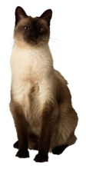

Групирането се извършва по определен признак, на базата на някаква *прилика*.

* Същевременно, по същия признак правим и *разлика* – членовете на едната група се различават от членовете на другата група.
* След като сме групирали по един признак, възможно е да решим, че този признак е характерен не просто за онова, което сме видели, а **за всички членове на тази група**.

*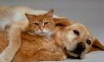Пример: „*Всички триъгълници са сини ?!“

„Всички кучета мразят котки ?!“

Така генерализирането довежда до стереотипни образи! Обърнете внимание, че ние извършваме генерализация *винаги* когато използваме думата „всички” и когато членуваме („кучета**та**” = всички кучета).

***Обобщение:*** Ето защо, когато чуем, видим или дори самите ние направим някакво обобщение или генерализация, трябва да подходим към това *критично*. Критичният подход е свързан със задаване на въпроси и търсене на техните отговори.Борбата със стереотипите се основава на знание, рефлексия и саморефлексия!

***Допълнително:***Можете да поговорите за етимологията на думата „предразсъдък” като нещо буквално „преди” разсъдъка, както и за връзката (респ. разликата) между различни гледни точки и стереотипи. В човешкия мозък е заложен естествен стремеж и необходимост да организира информацията в модели и категории, за да може да се ориентира в заобикалящата ни действителност. Въпреки че това поведение е естествено, то лесно може да доведе до стереотипно мислене, основаващо се на обобщени и генерализирани представи и предположения, а не на точна информация. Акцентирайте върху индивидуалността – всеки от нас е неповторим в своите мисли, действия и външност.

***6. Видове стереотипи / Положителни и отрицателни стереотипи***

Можете да попитате учениците какви видове стереотипи съществуват, записвайки отговорите им на дъската/флипчарта. Обобщете, че видовете стереотипи зависят от *критерия* (причината), според който се извършва групирането и генерализирането. Или казано по друг начин, според онова, което е различно, което отличава една група от друга група (можете да използвате таблицата от *Приложение № 3*). Обсъдете кои стереотипи са положителни и кои отрицателни, наблягайки и на факта, че няма неутрален стереотип, а всеки е оценъчен (може учениците да допопълнят колони 3 и 4 в таблицата от *Приложение № 3*); обсъдете защо даден стереотип, който изглежда положителен, може да бъде/е отрицателен, насочвайки учениците към идеята, че трябва да се избягва използванетона *каквито и да било* стереотипи.

Пример: *Националните стереотипи*

Едни от често срещаните стереотипи са националните. При този тип стереотипи на гражданите на съответната държава се приписват някакви типични качества или нещо, което е свързано с тази страна (история, политика, типични ястия и напитки, и пр.), става емблематично и за *всички* нейни граждани.

Разделете учениците на 5 отбора – по един за всяка от следните държави: България, Германия, Америка, Финландия, Турция (може да изберете и други държави и да направите връзка с примерите от *Приложение № 4*; добре е да фигурират държави, за които се предполага, че учениците знаят повече неща и такива, които са по-малко известни). Раздайте на групите самозалепващи се листчета хартия, върху които в рамките на 3 минути (важно е времето за изпълнение да е кратко) да напишат стереотипите, които са чували за съответната държава/поданици. Не уточнявайте предварително дали да пишат за държавата или за поданиците й – по този начин може да анализирате отговорите и от тази гледна точка. След изтичане на времето, учениците залепват листчетата върху лист от флипчарта, определен за съответната държава. Оставете на учениците време да разгледат резултатите. След това ги насочете за размисъл върху следните въпроси:

* Стереотипи ли са това и какво мислите за тях?
* Положителни и/или отрицателни са те? Има ли разлика и ако е така, каква е тя?
* За коя държава/поданици са написани най-много на брой стереотипи и за коя – най-малко? За коя държава/поданици са написани най-много на брой отрицателни стереотипи, а за коя – положителни? Какви са причините за тези резултати? (*насочване:* липса на информация, влияние на медиите, исторически опит, и пр.)
* Случвало ли ви се е да мислите в стереотипи за хората от други държави?

Шеговит пример, демонстриращ стереотипно мислене (вкл. и за национални предразсъдъци, предубеждения и стереотипи) са *вицовете*. Попитайте учениците дали се сещат за подобни примери, като можете да обсъдите доколко и в какви случаи хуморът може да бъде обиждащ и дискриминиращ. Използвайте материали от *Приложение № 4*. Разгледаните шеговити примери за национални стереотипи ясно показват различните неща, върху които се базират тези образи. Те могат да бъдат както положителни, така и отрицателни, защото стереотипът е и форма на оценка. Но тази оценка е **пред-разсъдък – нещо, върху което не се размишлява, не се рефлектира**. А предразсъдъците са опасни. Стереотипите могат да доведат до негативно отношение и поведение, нетолерантност и дискриминация.

*Възможности за обсъждане:*

* Как могат стереотипите да станат причина за лишаване на хората от правата им?
* В исторически план, как различни групи хора са били лишавани от права заради предразсъдъци и стереотипи? Дайте примери.
* Защо е важно да се вслушваме в мнението на всички в една общност и да зачитаме правото на глас на всекиго?

***7. Изкуството срещу стереотипите***

(използвайте материали от *Приложение № 5*)

Разгледайте примери от различни изкуства, свързани с борбата срещу предразсъдъците и стереотипите. Може да отбележите и че изкуствата (театър, музика, визуално изкуство, литература и пр.) представляват отражение на времената и културите, в които са създадени, респективно на предразсъдъците и стереотипите.

***8. Заключително обсъждане „Защо предразсъдъците и стереотипите са опасни?”***

Стереотипите и предразсъдъците могат да:

* обидят или ядосат някого;
* породят прояви на насилие;
* попречат на изграждането на взаимоотношения между хората;
* се превърнат в пречка пред непредубеденото и толерантно мислене.

Въпреки че даден човек може да е различен или странен за нас, той има право на индивидуалност и зачитане на мнението. Насочете вниманието на учениците към предразсъдъците. Дискутирайте как предразсъдъците и дезинформацията могат да лишат хората от правата им (връзка между предразсъдъците и гражданските права).

Разгледайте материали от интернет, свързани с кампании и акции срещу предразсъдъците и стереотипите. Обсъдете и примери за проява на омраза и кибертормоз, както и борбата против този набиращ все повече сила феномен. Дискутирайте влиянието на новите медии върху младежите (вижте примерите в *Приложение № 6*).

Предразсъдъците/предубежденията (мненията) имат потенциал да прераснат в стереотипи (обобщения) и когато те се използват, резултатът може да доведе до дискриминация (несправедливо отношение) и расизъм. *Тъй като предразсъдъците се изграждат лесно, трябва наистина да се стараем да не им се поддаваме в мисленето си. Мненията ни влияят върху нашето поведение, ето защо трябва да ги формираме по интелигентен и обоснован начин.*

# *Приложение № 1:* Какво представляват стереотипите?

# Дефиниции

* Стереотипът е опростен и устойчив образ (свързан с раса, религия, етнически произход, възраст, пол, националност и пр.), приписван на *всички* членове на дадена култура или група.
* Стереотипите са резултат от *генерализиране* и *обобщаване*, което е базирано на ограничена, а често и погрешна информация (придобита от: телевизия, комикси или анимационни филми, частични контакти с един или повече членове от съотв. група, вторична информация).
* Стереотипът представлява предразсъдък по отношение на чужденци, който се основава на непълна информация за тяхната култура, раса, религия или етнически произход.
* Стереотипът е твърдение или отношение на една група към друга група от хора, непризнаващо комплексността и многообразието на човешката природа.
* Стереотипът е опростен шаблон, наложен върху нещо комплексно, приписващ ограничен брой характеристики на *всички* членове на дадена група.

# *Приложение №2* Какъв е той/тя?

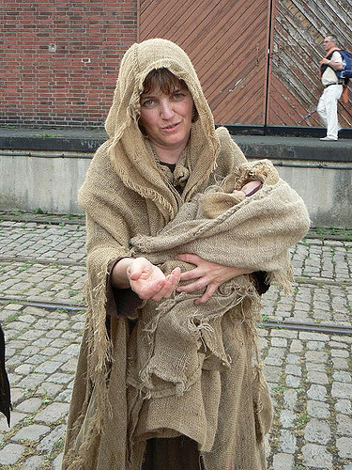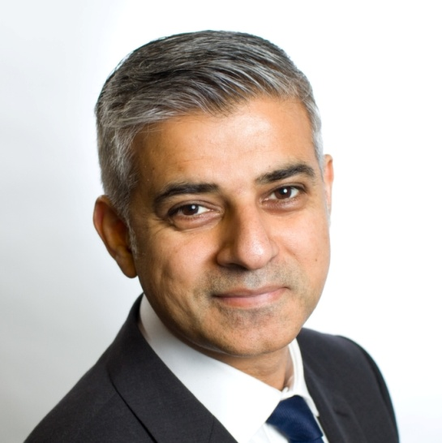(изберете 5 от предложените снимки, които смятате за най-подходящи за целите на заданието)

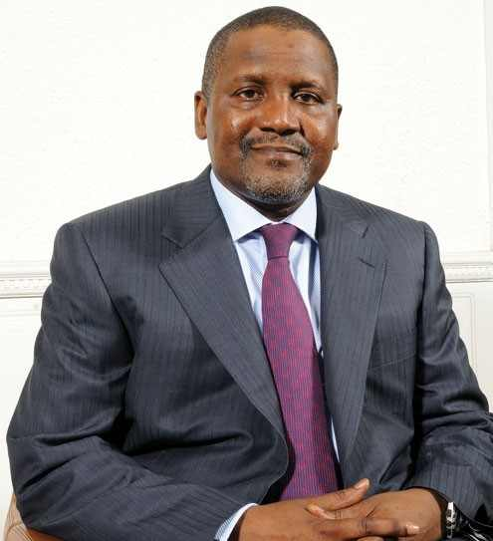

**1.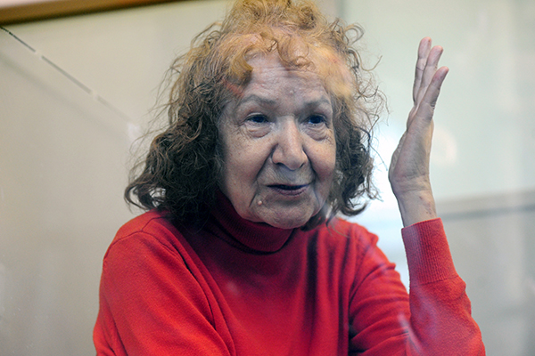 2.** **3.**

**4.** **5.**

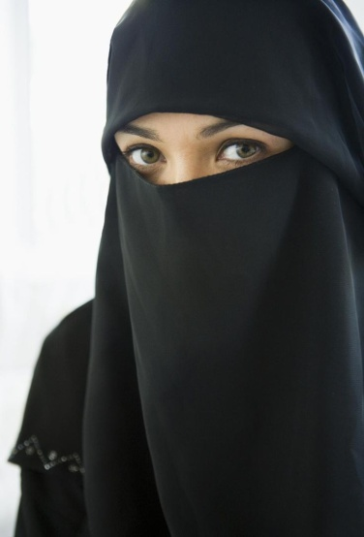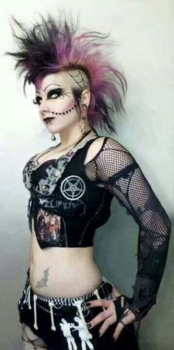

**6.** **7.** **8.**

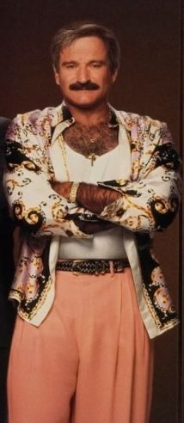

**9.** **10.** **11.**

***Легенда:***

**1**. *Aliko Dangote* / Алико Данготе (нигериец, най-богатият чернокож човек в света)  
**2**. *Просякиня*  
**3**. *Sadiq Khan* / Садик Хан (кмет на Лондон, пакистанец по произход, първият мюсюлманин кмет на европейска столица)   
**4.** *Donald Trump* / **Доналд Тръмп (кандидат за президент на САЩ от страна на републиканската партия; номиниран за Нобелова награда за мир за 2016 година от** анонимен подател, заради "своята енергична борба за мир чрез засилване на идеологията, използвана като оръжие за възпиране на радикалния ислям, ‘Ислямска държава’ и комунистически Китай“?!?**)  
5.** *Тама́ра Самсо́нова* / Тамара Самсонова (рускиня, серийна убийца)  
**6.** *мюсюлманин*  
**7**.  тийнейджърка пънкарка  
**8**. мюсюлманка с бурка

# 9. *Robin Williams* / Робин Уилямс (американски актьор; снимката е от филма „Клетка за птици” – The Birdcage, където той играе ролята на гей; в реалния живот не е гей*)*

**10**. *Cris Colfer* / Крис Колфър (американски актьор;става известен с популярния тийн-сериал „Клуб Веселие” **-** Glee**,** където той играе ролята на гей; в реалния живот също е гей)  
**11**. *Neil Patrick Harris* / Нийл Патрик Харис (американски актьор; известен от популярния сериал „Как се запознах с майка ви“ **-** How I Met Your Mother , където той играе ролята на непоправимия женкар Барни Стинсън; в реалния живот е гей, живее със съпруга си Дейвид Буртка и имат две деца-близнаци)

*Допълнителни възможности за коментар и анализ*

* роля на медиите за формиране на мнение/предразсъдък
* „външният вид лъже”
* най-застъпени / най-агресивни / най-... предразсъдъци и стереотипи

# *Приложение № 3*

# Видове стереотипи / Положителни и отрицателни стереотипи

|  |  |  |  |
| --- | --- | --- | --- |
| **Критерии за стереотипизиране  (респ. вид стереотип)** | **Примери**  **(взети от интернет!)** | **Положителен стереотип** | **Отрицателен стереотип** |
| раса | „Жълтите са работливи”  „Всички негри са мързеливи” |  |  |
| етнически произход | „Всички цигани крадат”  „Евреите са богати” |  |  |
| националност | „Англичаните имат чувство за хумор”  „Холандците са стиснати” |  |  |
| пол | „Жените не могат да паркират”  „Жените са по-емоционални” |  |  |
| сексуална ориентация | „Всички хомосексуалисти са психопати, невротици или душевно болни”  „Всички хомосексуалисти са с над средно ниво на интелигентност” |  |  |
| религия | „Католиците обичат Папата повече от родината си”  „Ислямистите са терористи” |  |  |
| професия | „Всички адвокати са мошеници”  „Българските политици са корумпирани” |  |  |
| външен вид  (облекло, физически белези/недъзи, и т.н.) | „Всички блондинки са тъпи”  „Носещите очила са интелигентни” |  |  |
| възраст | „Тийнейджърите не четат книги”  „Възрастните са скучни” |  |  |
| ... |  |  |  |

# *Приложение № 4:* Националните стереотипи

**„Перфектният европеец”**

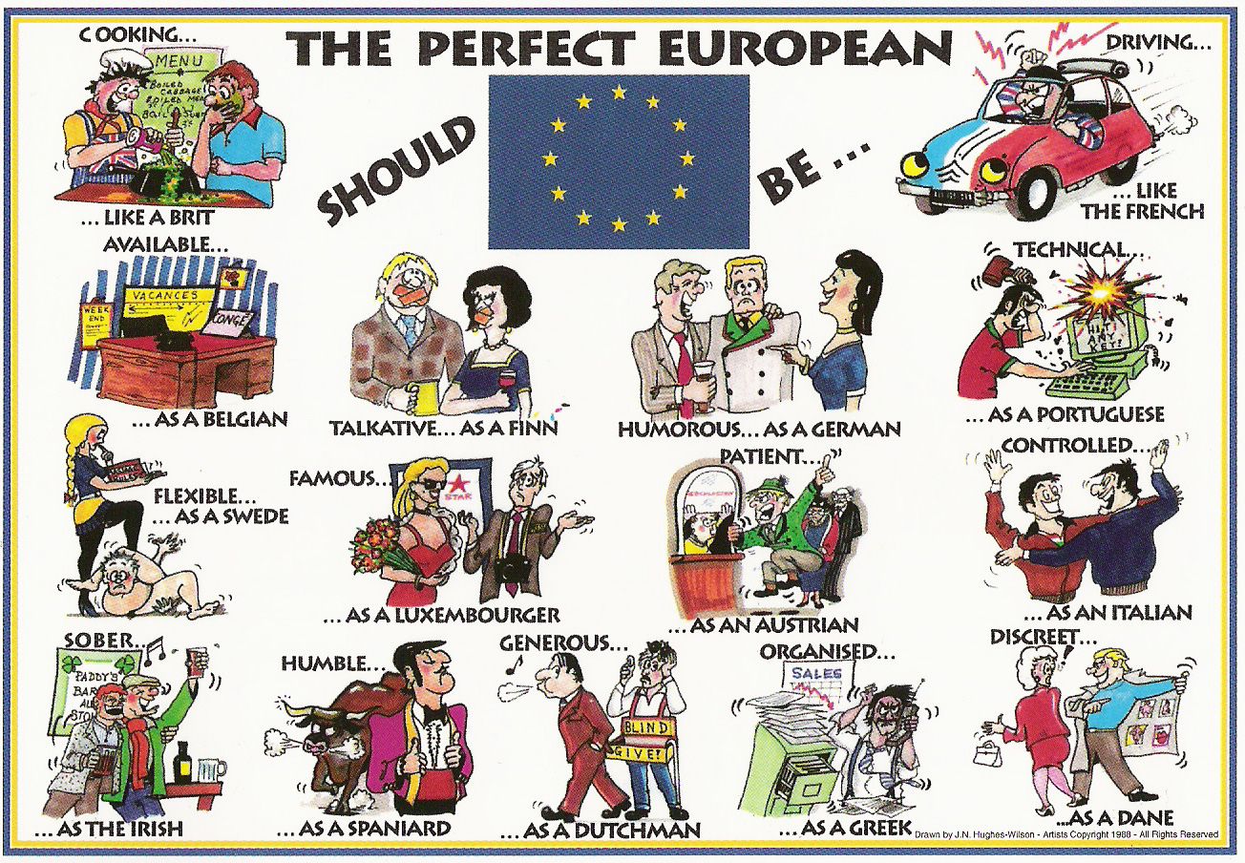

Да готвиш ... като британец

Да си на разположение ... като белгиец

Да си адаптивен ... като швед

Да си трезвен ... като ирландец

Да си разговорлив ... като финландец

Да си известен ... като люксембургец

Да си скромен ... като испанец

Да си щедър ... като холандец

Да си забавен ... като германец

Да си търпелив ... като австриец

Да си организиран ... като грък

Да шофираш ... като французин

Да си сръчен ... като португалец

Да си сдържан ... като италианец

Да си дискретен ... като датчанин

*Автор:* **J.N. Hughes-Wilson** *източник:*[**http://www.erothitan.com/press_info/2002-10-28_the_perfect_european_en.html**](http://www.erothitan.com/press_info/2002-10-28_the_perfect_european_en.html)

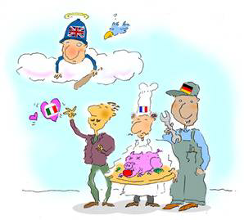**„Раят и Адът”**

***източник:*** [http://ww w.msnbc.msn.com/id/9598717](http://www.msnbc.msn.com/id/9598717/)

“В Рая полицаите са англичани,

готвачите са французи,

техниците са германци,

любовниците са италианци,

а всичко е организирано от швейцарци.

В Ада полицаите са германци,

готвачите са англичани,

техниците са французи,

любовниците са швейцарци,

а всичко е организирано от италианци.“

**„Как американците виждат Европа” / Факт или стереотип?**

***източник:*** <http://www.henry4school.fr/Vocabulary/images/stereotypes/how_americans_see_europe.jpg>

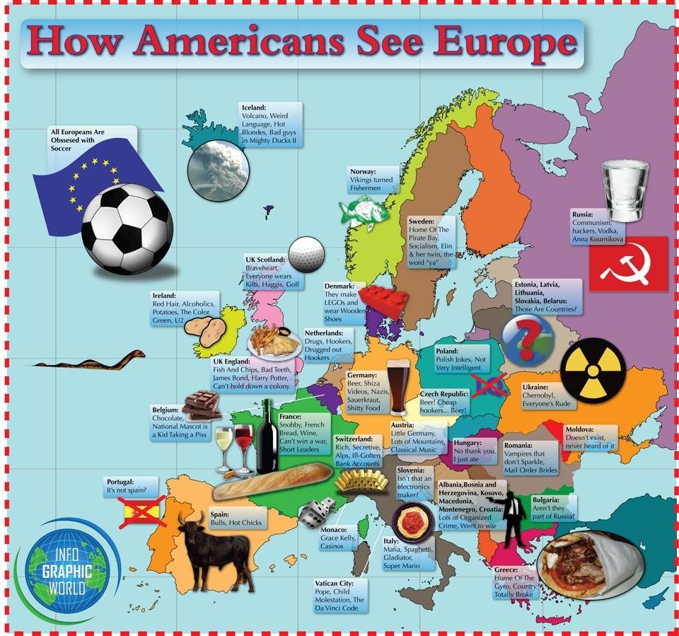

*Всички европейци* са обсебени от футбола / *Австрия*: малка Германия, много планини, класическа музика / *Албания, Босна и Херцеговина, Косово, Македония, Черна Гора, Хърватска*: много организирана престъпност, воювах там / *Англия*: пържена риба с картофки, развалени зъби, Джеймс Бонд, Хари Потър, не могат да си удържат колониите / *Белгия*: шоколад, национален символ е пишкащо момченце / *България*: те не са ли част от Русия? / *Ватикана*: Папата, блудство с деца, „Шифърът на Леонардо” / *Германия*: бира, видеоклипове на Shiza, нацисти, кисело зеле, лоша храна / *Гърция*: домът на „гироса”, тотална разруха / *Дания*: те сглобяват ЛЕГО и носят дървени обувки / *Естония, Латвия, Литва, Словакия, Беларус*: това държави ли са?! / *Ирландия*: червена коса, алкохолици, картофи, зеленият цвят, групата U2 / *Италия*: мафия, спагети, гладиатор, „Супер Марио” / *Португалия*: не е ли испанска?! / *Исландия*: вулкан, странен език, горещи блондинки, лошите от филма “Mighty Duks” 2 („Великите патета” 2) / *Испания*: бикове, горещи мацки / *Молдова*: не съществува, никога не съм го чувал / *Монако:* Грейс Кели, казина / *Норвегия*: викинги, превърнали се в рибари / *Полша*: вицове за поляци, не особено интелигентни / *Румъния*: вампири, съпруги по поръчка чрез интернет / *Русия*: комунизъм, хакери, водка, Анна Курникова / *Словения*: това не е ли производител на електрически уреди? / *Украйна*: Чернобил, всички са груби / *Унгария*: гладен? Не, благодаря, току-що ядох (игра на думи – на англ. е Hungary, което прилича на hungry =гладен) / *Франция*: снобарска, багета, вино, не могат да спечелят война, ниски лидери / *Холандия*: дрога, проститутки, надрусани проститутки / *Чехия*: бира! Евтини проститутки ... бира! / *Швейцария*: богати, секретност, Алпи, банкови сметки / *Швеция*: домът на торент сайта PirateBay, социализъм, Елин и нейната близначка, думата „ya” / *Шотландия*: филмът “Braveheart” („Смело сърце”), всеки носи килт, хагиз (шотл. саздърма от агнешки дреболии), голф

*Възможности за образователни задачи и игри*

Възможностите за анализ, коментар и пр. са многобройни – ето някои от тях:

* Кое е факт и кое стереотип? Как фактът може да се превърне в стереотип? Каква е причината/причините за наличието на такива образи?
* Кога става въпрос за държава и кога за нейните поданици?
* С какво най-често са „известни” държавите? (храна, исторически събития, забележителности, конкретни личности, физически белези, качества, и пр.)
* Най-добре познати и най-малко познати държави
* Най-положителен и най-отрицателен образ на държава
* Асоциации: попитайте учениците да кажат с какво свързват съотв. държава и след това им прочете „американската” версия (разлики/прилики; утвърдени стереотипи)
* ...

# *Приложение № 5* Изкуството срещу стереотипите

* **Конкурс за плакат „Разчупване на стереотипите”**(организиран от ЕС, 2006)

*източник:* [*http://www.stop-discrimination.info/7444.0.html*](http://www.stop-discrimination.info/7444.0.html)(Може да коментирате и факта, че сайт, който се казва „Спри дискриминацията” към днешна дата вече не е активен!)

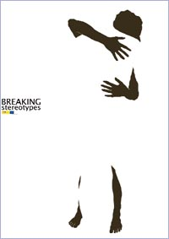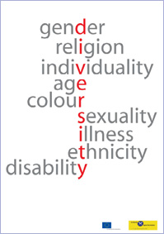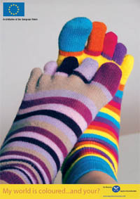 **1.** **2.** **3.**

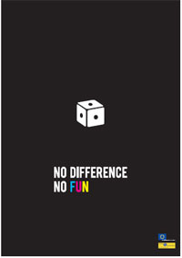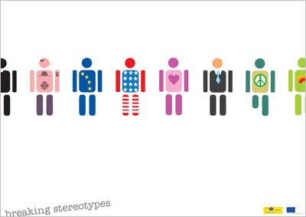

**4.** **5.**

1. Aleksandra Woldańska / Полша / “Together” („Заедно”) / Първо място
2. Norberto Gomes & Marinha Grande / Португалия / “Breaking the wire against discrimination” („Срещу дискриминацията: Да преодолеем оградата”)
3. Katarína Truchlá / Словакия / “My world is coloured … and yours?”(„Моят свят е шарен, а твоят ...?”)
4. Rié Hirai / Белгия / “No difference, No fun” („Няма различие, няма забава”)
5. Agnieszka Hańczuk / Полша / “Breaking stereotypes”(„Да разчупим стереотипите”)

Каталог на изложбата с още плакати, участвали в конкурса, можете да видите тук: <https://www.tcd.ie/equality/assets/pdf/breaking-stereotypes.pdf>

*Възможности за коментар и анализ:*

* Какви идеи визуализират плакатите?
* Срещу какви стереотипи са насочени?
* Направете общ плакат на тема „Нашите стереотипи” (обсъждане на идеи за съдържание, лого, визуализация, ...)
* **Изложба „Категоризиране на хората” 2012 година**

*източник:* <https://devinerart.wordpress.com/category/stereotypes/>

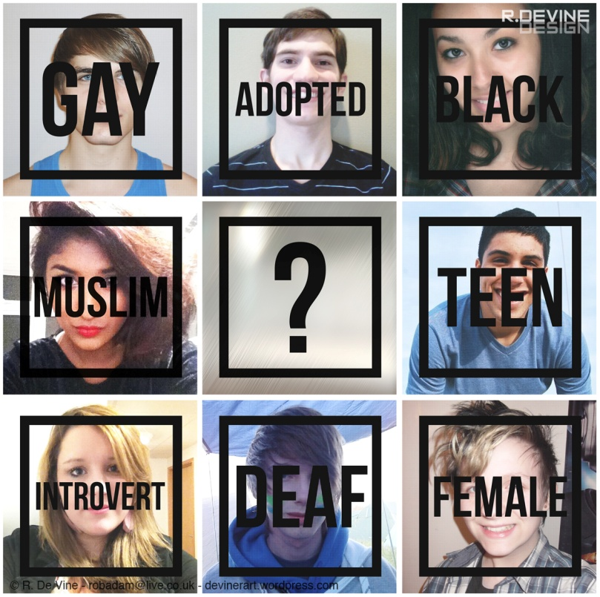

гей / осиновен / черен / мюсюлманин / тийнейджър / интровертен / глух / от женски пол

* **Песента** **„You’ve Got to Be Carefully Taught”** („Трябва да си старателно обучен”)

*текст:* **Oscar Hammerstein II /** Оскар Хамърстийн II

*музика:* **Richard Rodgers / Ричард Роджерс**

*видеоклип:* <https://www.youtube.com/watch?v=OAZ8yOFFbAc>

*информация:* песен от американския мюзикълSouth Pacific „В южната част на Тихия океан” от 1958 година

|  |  |
| --- | --- |
| **You’ve Got to Be Carefully Taught** | **Трябва да си старателно обучен** |
| You've got to be taught To hate and fear, You've got to be taught From year to year, It's got to be drummed In your dear little ear You've got to be carefully taught.  You've got to be taught to be afraid Of people whose eyes are oddly made, And people whose skin is a diff'rent shade, You've got to be carefully taught.  You've got to be taught before it's too late, Before you are six or seven or eight, To hate all the people your relatives hate, You've got to be carefully taught! | Трябва да си обучен  да мразиш и да се страхуваш,  Трябва да ти го повтарят  година след година,  Трябва непрестанно да ти го наливат  в бедната главица,  Трябва да си старателно обучен.  Трябва да си научен да се страхуваш  От хора със странна форма на очите  И хора, чиято кожа е с цвят различен;  Трябва да си старателно обучен.  Трябва да си обучен преди да стане твърде късно;  Още преди да станеш на шест, или на седем, или осем  Да мразиш всички хора, мразени от твоите роднини;  Трябва да си старателно обучен! |

Обърнете внимание, че един от често използваните похвати за постигане на силен ефект и въздействие е *чрез акцентиране върху противоположното*. Това важи и за конкретния пример, което е ясно от сюжета на мюзикъла.

*Възможности за коментар, анализ и задачи:*

* разделени на групи, учениците пренаписват текста на песента*,* така че той да отразява чувства като приемане и толерантност (например: „Трябва да те учат да обичаш и споделяш, трябва да те учат наистина да проявяваш грижа …”); всяка група представя своята импровизирана версия пред класа.
* **Сериалът “Истинските О'Нийл” / “The Real O'Neals”**

*- информация:* американски комедиен сериал от 2015-2016 година

*- сюжет:* Перфектното семейство се оказва не дотам перфектно! Родителите - набожни католици от ирландски произход – се развеждат, най-малкият син публично декларира, че е гей, а дъщерята и големият син ... Как ще изглеждат в очите на съседите, как ще се преборят със своите и чуждите предразсъдъци ...

*- реакции:* още преди сериала да излезе, са организирани протести от анти-гей групи и защитници на християнските права, призоваващи към бойкот

- сериите могат да бъдат гледани безплатно и на официалния сайт на ABC

<http://abc.go.com/shows/the-real-oneals>

*Възможности за коментар, анализ и задачи:*

* Разгледайте страница на сериала във Фейсбук и вижте коментарите:

<https://www.facebook.com/TheRealONeals>

* Какви предразсъдъци и стереотипи са представени? И дали / как биват преодолени? И от кого?

# *Приложение №6* Интернет ЗА или СРЕЩУ предразсъдъците и стереотипите

* **Кампания „Освободи се от етикетите: Мястото на хората не е в кутии”**

*източник:* [*http://www.fixers.org.uk/index.php?module_instance_id=11208&core_alternate_io_handler=view_news&data_ref_id=8616*](http://www.fixers.org.uk/index.php?module_instance_id=11208&core_alternate_io_handler=view_news&data_ref_id=8616)

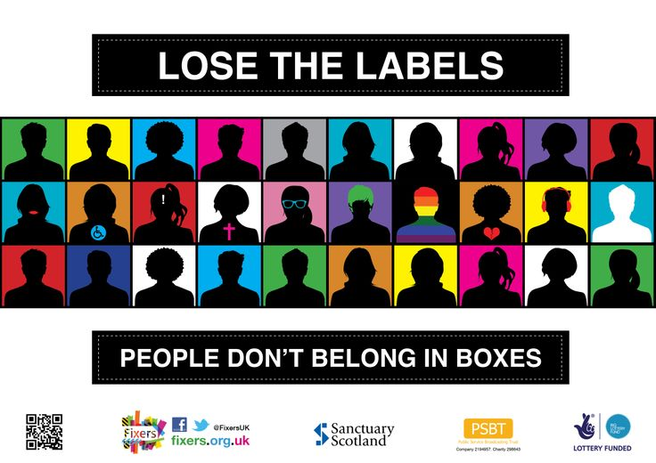

кампанията е организирана от английски младежи и е насочена срещу негативните стереотипи по отношение на младежите

*Възможности за коментар и анализ:*

* Стереотипите като етикет, който просто залепваме върху някого;
* Напишете „етикет” за седящия до вас и обяснете защо това е / кога може да е обидно .
* 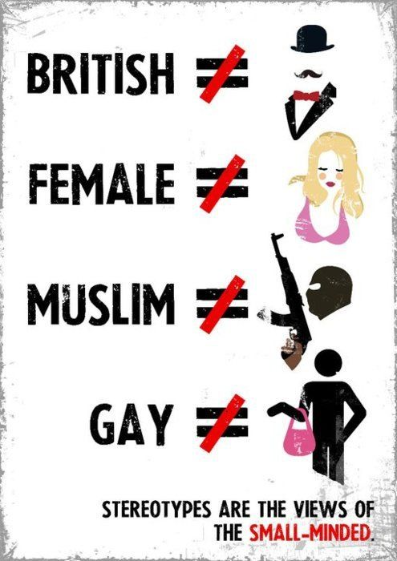**Стереотипите са мненията на ограничените**

*източник:* [*https://www.pinterest.com/pin/124200902193828512/*](https://www.pinterest.com/pin/124200902193828512/)

*Възможности за образователни задачи:*

* Потърсете в интернет други кампании срещу предразсъдъците и стереотипите.
* Разработете сценарии за кампания „Срещу стереотипите”, насочена към най-застъпения, според учениците, стереотип в тяхната общност.

## Ирландски стереотипи

източник: <https://www.pinterest.com/pin/224265256419087009/>

автор: неизвестен

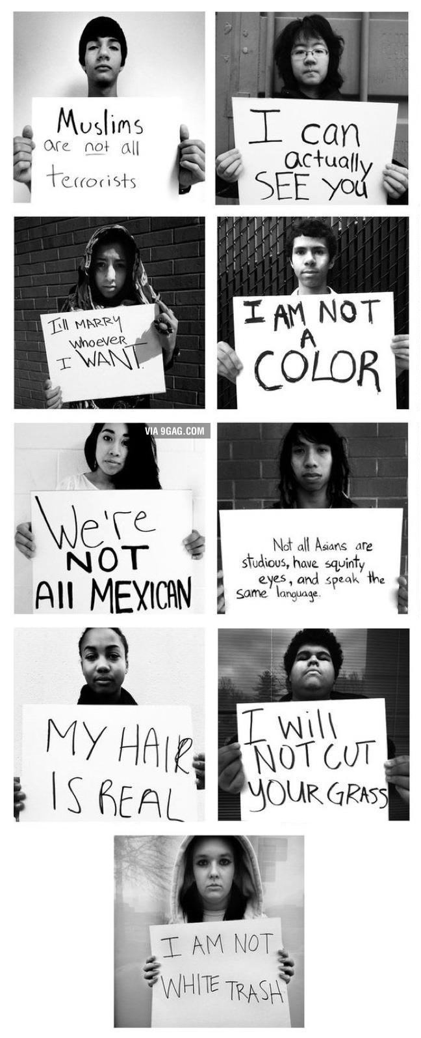

Не всички мюсюлмани са терористи.

Всъщност, аз мога да те видя.

Ще се оженя, за когото аз искам.

Аз не съм цвят.

Не всички сме мексиканци.

Не всички азиатци са ученолюбиви, имат дръпнати очи и говорят един и същ език.

Косата ми е истинска.

Няма да ти окося тревата.

Аз не съм бял боклук.

# Допълнителни материали и полезни връзки

# ***източник:*** Проект ETTAD – "Възможности за преподавателите да подобрят достъпността на обучението за възрастни" *материал:* „Предразсъдъци и стереотипи” <http://bg.ettad.eu/understanding-disability/prejudice-stereotypes>

* ***източник:* Сдружение възможности без граница**

<http://infopass.eu/bg/>*материал:* „Реч на омразата” / „Предай нататък! Истинската история зад филма (Pay It Forward, 2000)”  
<http://ontolerance.eu/>

* ***източник:* Фондация ,,Джендър образование, изследвания и технологии”***материал:* „Училище без насилие и стереотипи, определени от пола”  
  <http://www.gert.ngo-bg.org/article232.html>
* ***източник:* Европейски парламент, ЕС***материал:* „Доклад относно премахване на стереотипите, свързани с пола, в ЕС (декември 2012 г.)”  
  <http://www.europarl.europa.eu/sides/getDoc.do?pubRef=-//EP//TEXT+REPORT+A7-2012-0401+0+DOC+XML+V0//BG>
* ***източник:* Център за междуетнически диалог и толерантност „Амалипе”***материал:* Проект "Младежта е толерантност"   
  <http://amalipe.com/?nav=projects&id=66&lang=1>
* ***източник:* Програма Ирис борба със стереотипите и дискриминацията** *материал:* „Да кажем Не на дискриминацията в училище”

<http://www.neagenia.gr/appdata/documents/%CE%B5%CF%85%CF%81%CF%89%CF%80%CE%B1%CE%B9%CE%BA%CE%B7%20%CE%B5%CF%80%CE%B9%CF%84%CF%81%CE%BF%CF%80%CE%B7%20-%20%CE%B1%CE%BD%CF%84%CE%B9%CF%80%CF%81%CE%BF%CF%83%CF%89%CF%80%CE%B5%CE%B9%CE%B1%20%CF%83%CF%84%CE%B7%CE%BD%20%CE%B5%CE%BB%CE%BB%CE%B1%CE%B4%CE%B1/%CE%BB%CE%AD%CE%BC%CE%B5%20%CF%8C%CF%87%CE%B9%20%CF%83%CF%84%CE%B9%CF%82%20%CE%B4%CE%B9%CE%B1%CE%BA%CF%81%CE%AF%CF%83%CE%B5%CE%B9%CF%82%20%CF%83%CF%84%CE%B1%20%CF%83%CF%87%CE%BF%CE%BB%CE%B5%CE%AF%CE%B1-%CF%86%CF%85%CE%BB%CE%BB%CE%AC%CE%B4%CE%B9%CE%BF-bulgarian%20versionl.pdf>

## **източник: **comix4=comics for equality**** (Проект „Комикси за равнопоставеност“**)**

## материал: „Комикси срещу расизма и стереотипите” <http://www.comix4equality.eu/?lang=BG>